哈尔滨工业大学

**计算机科学与技术学院/国家示范性软件学院**

**2021年秋季学期**

**《软件过程与工具》课程**

**综合实践1实验报告**

**Lab 4：项目需求分析规格说明书**

**（通用批发零售业务管理系统V1.0）**

|  |  |  |
| --- | --- | --- |
| **姓名** | **学号** | **联系方式** |
| 沈城有 | 1190200526 | 1190200526@stu.hit.edu.cn |
| 耿健 | 1190201801 | Email/手机号码 |
| 梁晨 | 1190201818 | Email/手机号码 |
| 傅浩东 | 1190202105 | Email/手机号码 |
| 田雪洋 | 1190202110 | 2679150788@qq.com |

目 录

1 项目基本概况 1

2 通用批发零售业务管理系统需求描述 1

2.1 系统功能划分 1

2.2 客户资料维护 1

2.3 销售业务管理 1

2.4 库存管理 1

3 通用批发零售业务管理系统需求分析 1

3.1 系统需求用例分析建模 1

3.2 系统数据需求分析建模 4

3.3 系统原型建立 5

3.3.1 系统功能划分 5

3.3.2 系统功能优先级确定 5

3.3.3 系统原型创建 6

3.4 系统非功能性需求及约束条件分析 21

3.4.1 系统非功能性需求 21

3.4.2 约束条件 21

# 项目基本概况

（1）项目名称：通用批发零售业务管理系统V1.0

（2）需求愿景/目标：针对中小型从事批发、零售业务的公司（商户），对其进货、销售、库存管理等业务和数据进行管理，达到方便、高效的目的。

（3）行业类型：文具/玩具/服装/鞋帽/日杂/百货/食品/建材等行业。

（4）适用规模：单个仓库、单个用户、PC单机版，适合零售小店

（5）相关人员：公司（商户）经理（老板）。

# 通用批发零售业务管理系统需求描述

## 系统功能划分

此系统需要满足中小型从事批发、零售业务的公司经理（或商户老板）进行货品基本档案信息日常维护的需求，包括对货品种类的增删改查，对货品数量、成本及售价的更新调整等。

## 客户资料维护

此系统需要支持对客户（或购买者）基本档案信息的日常维护操作，包括对客户姓名、联系方式等基本信息的增删改查等。

## 销售业务管理

此系统需要实现货品销售过程管理的相关功能，包括开销售单（草稿，可以保存、修改、删除）、审核（通过后，则库存发生变化、不可更改）、收款、退货（针对某个销售单进行整单退货）等。

## 库存管理

此系统应提供采购进货入库、质量检验、货品登记、销售出库、库存盘点、库存统计查询等功能。

# 通用批发零售业务管理系统需求分析

## 系统需求用例分析建模

为体现此系统在完整业务逻辑中应提供的各项功能，此部分将系统用户（公司或商户）细分为仓库管理员、收银员、售货员、客户经理、销售经理及总经理等角色（可能由一人兼任，即小型公司或商户），并引入客户相关业务。

系统用例模型如下图：

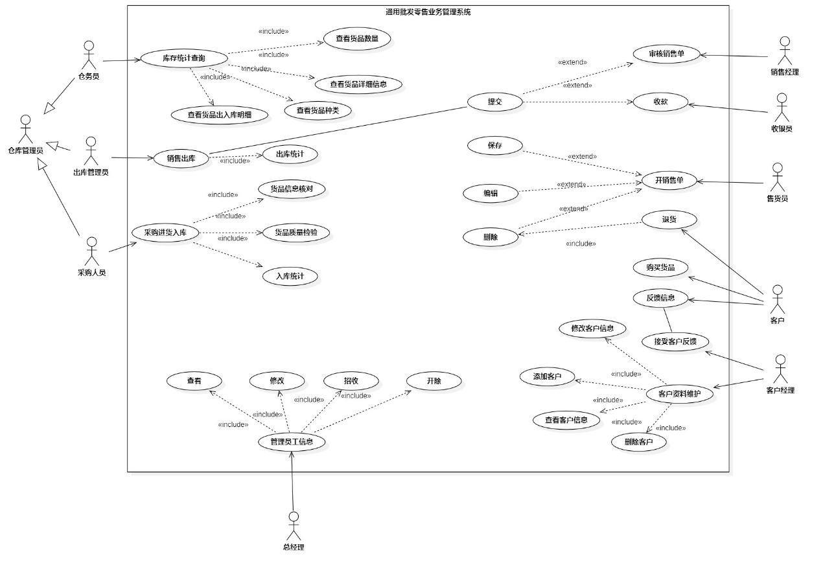

其中较复杂用例描述如下：

| 用例名 | 描述 |
| --- | --- |
| 销售出库 | 1. 目标：本用例允许出库管理员对已销售的货品进行出库操作，更新货品相关信息。 2. 事件流： 3. 根据销售单获取出库货品种类、数量等信息； 4. 由出库管理员核对信息，确认出库； 5. 系统更新相关库存数据，展示出库统计（可选）。 6. 前提条件：用例开始前，需有销售单已审核，但对应货品并未出库交付给客户。 7. 后置条件：如果用例执行成功，更新货品数据；否则不修改任何货品数据。 |
| 采购进货入库 | 1. 目标：本用例允许采购人员对采购的货品进行入库操作，更新货品相关信息。 2. 事件流： 3. 核对货品相关信息； 4. 进行货品质量检查； 5. 系统更新相关库存数据； 6. 系统展示更新后的相关库存数据。 7. 前提条件：用例开始前，需有货品已采购，但并未入库。 8. 后置条件：如果用例执行成功，更新货品数据；否则不修改任何货品数据。 |
| 开销售单 | 1. 目标：本用例允许售货员根据客户的订购开具销售单，记录客户所购买货品的相关信息。 2. 事件流： 3. 售货员根据客户要求确定销售的货品种类、数量等信息； 4. 创建新的销售单； 5. 售货员填写相关信息，若客户要求发生变化或未通过审核，还应修改； 6. 销售单保存后，等待销售经理审核； 7. 若客户取消订购或退货，售货员需要删除销售单。 8. 前提条件：用例的开始需要有客户的购买信息作为依据。 |

针对客户购买货品这一用例展开业务活动建模，如下图：

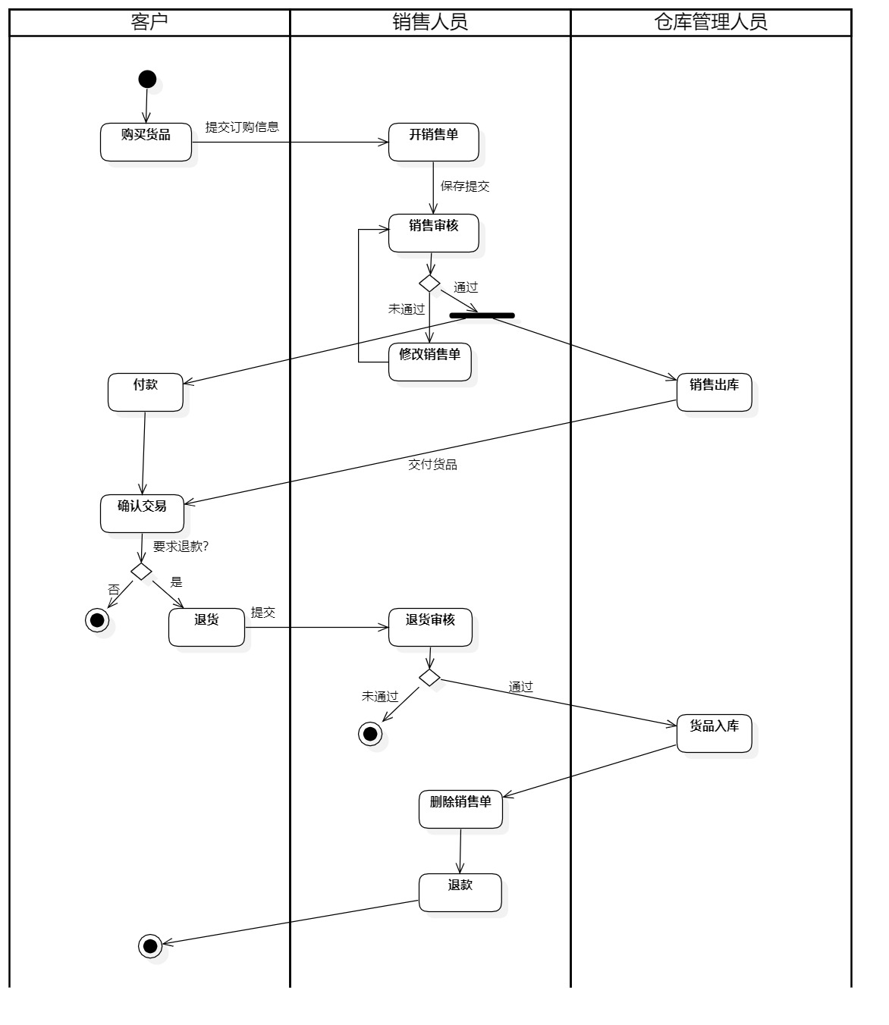

## 系统数据需求分析建模

系统分析类图如下：

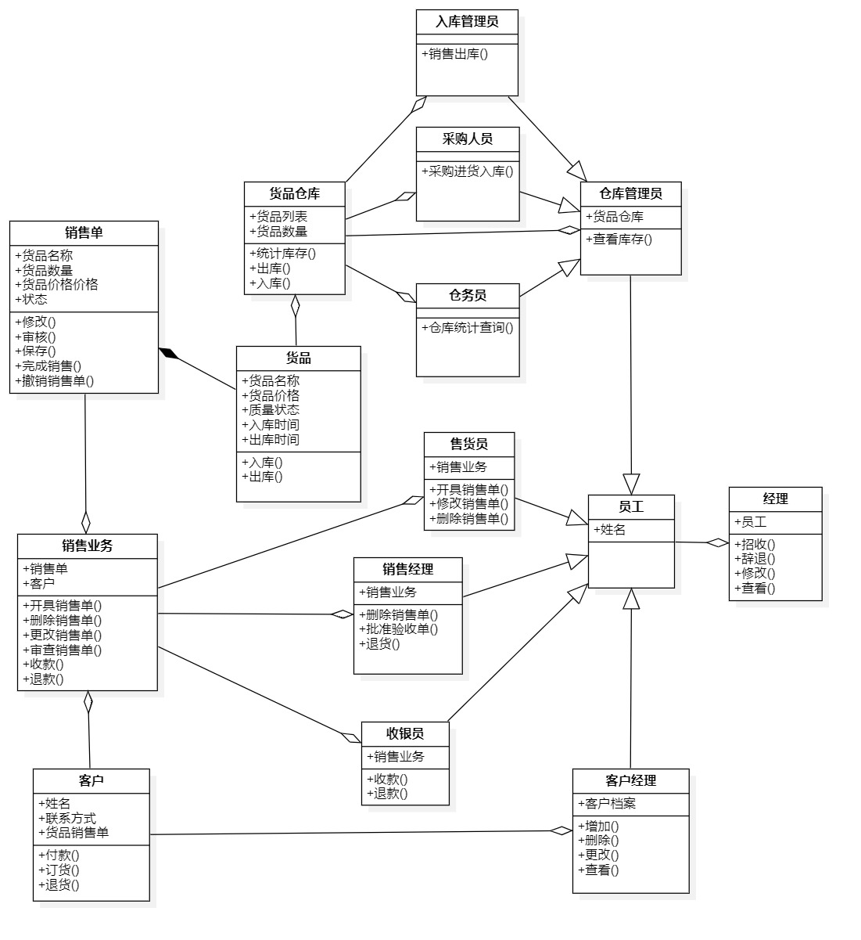

系统主体功能实现相关类：

1. 员工、仓库管理员等泛化角色类；
2. 入库管理员、销售经理、收银员等具体角色类；
3. 销售业务类等。

系统业务数据存储、管理和统计相关类：

1. 销售单类；
2. 货品类、货品仓库类；
3. 客户类等。

其中销售单类对象状态图如下：

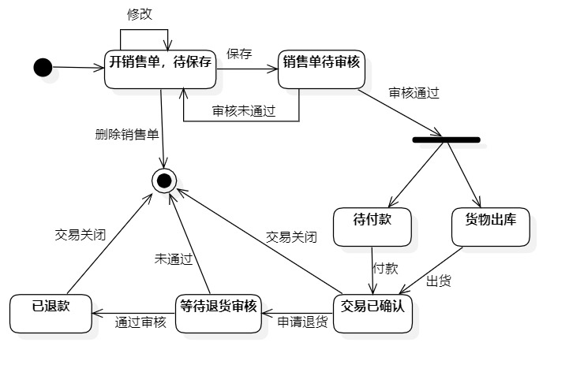

## 系统原型建立

## 系统功能划分

系统的基本功能如下：

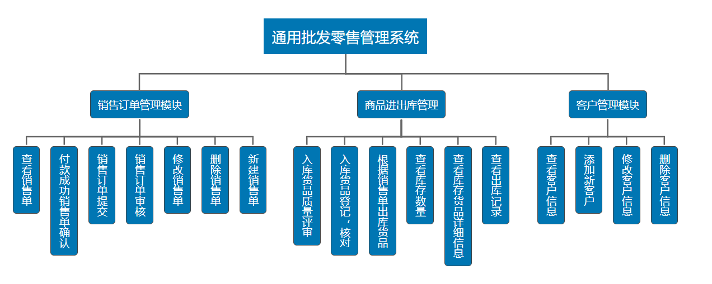

## 系统功能优先级确定

|  |  |  |  |
| --- | --- | --- | --- |
| 销售订单管理 | 商品进出库管理 | 客户管理 | 优先级 |
| 查看销售单 | 入库货品登记，核对 | 查看客户信息 | 优先级1 |
| 付款成功销售单确认 | 根据销售单出库货品 | 添加新客户 | 优先级2 |
| 销售订单提交 | 查看库存货品详细信息 | 修改客户信息 | 优先级3 |
| 销售订单审核 | 入库货品质量评审 | 删除客户信息 |  |
| 修改销售单 | 查看库存数量 |  |  |
| 删除销售单 | 查看出库记录 |  |  |
| 新建销售单 |  |  |  |

## 系统原型创建

原型创建工具:墨刀

登录界面：

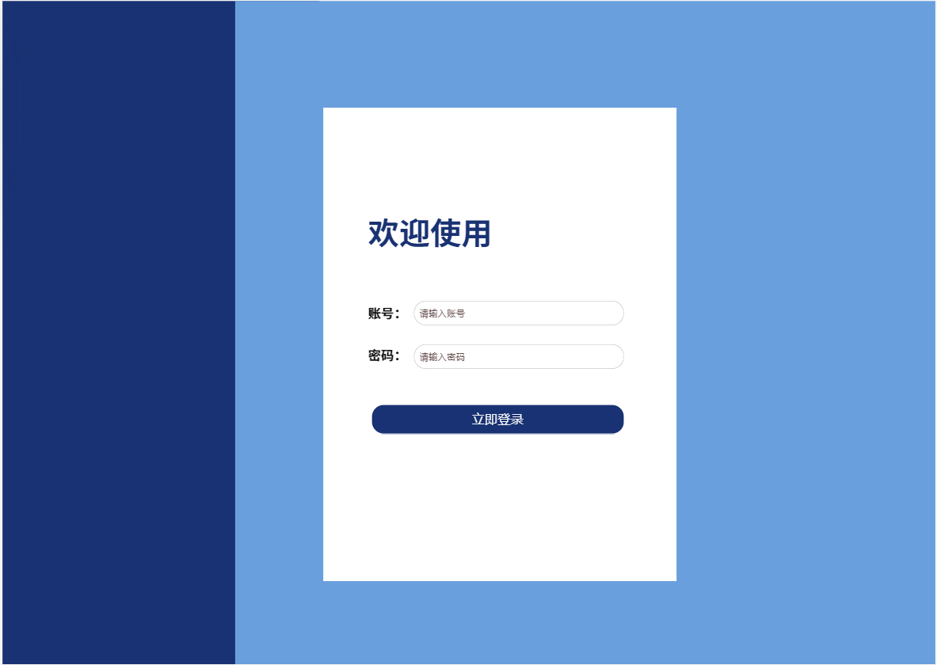

系统首页：

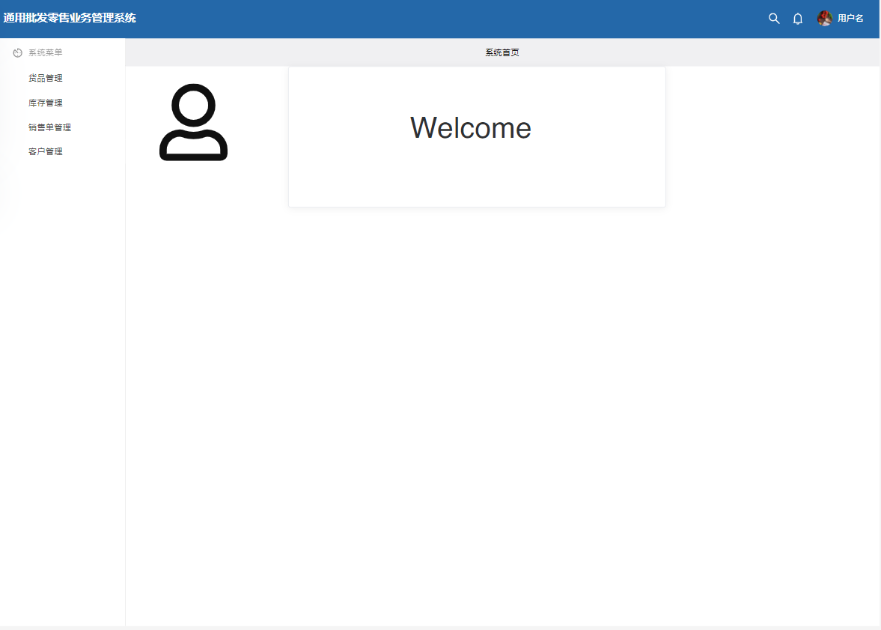

货品管理界面

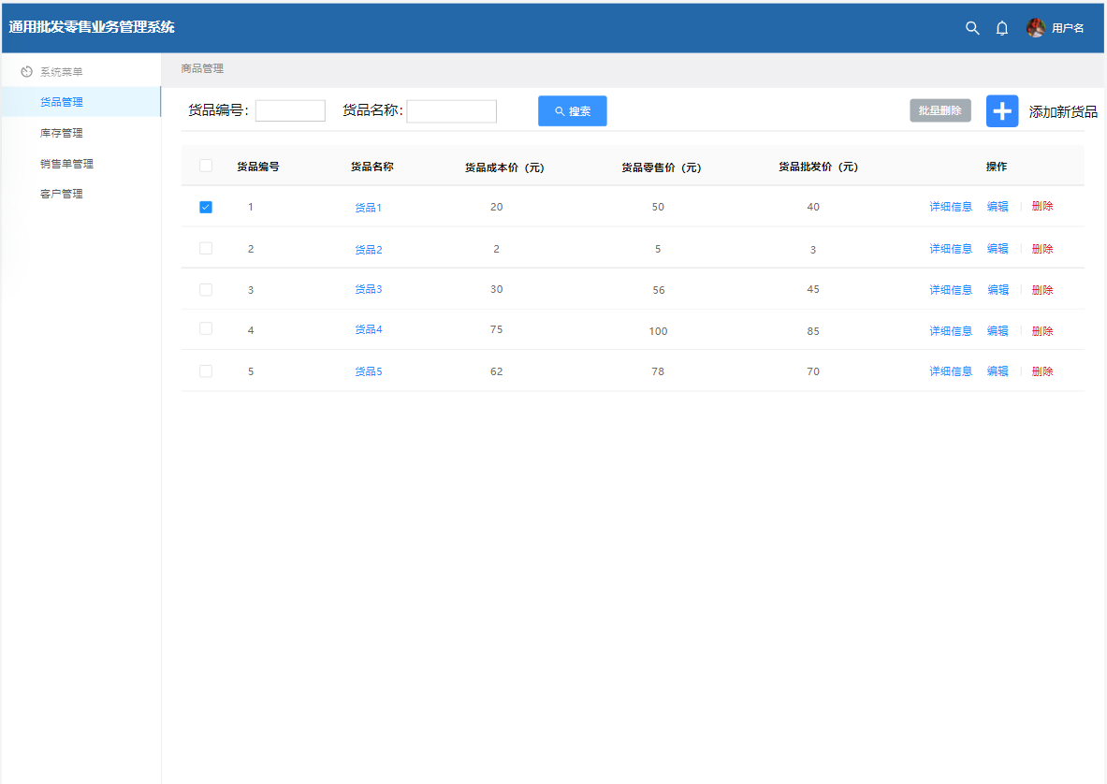

添加新货品：

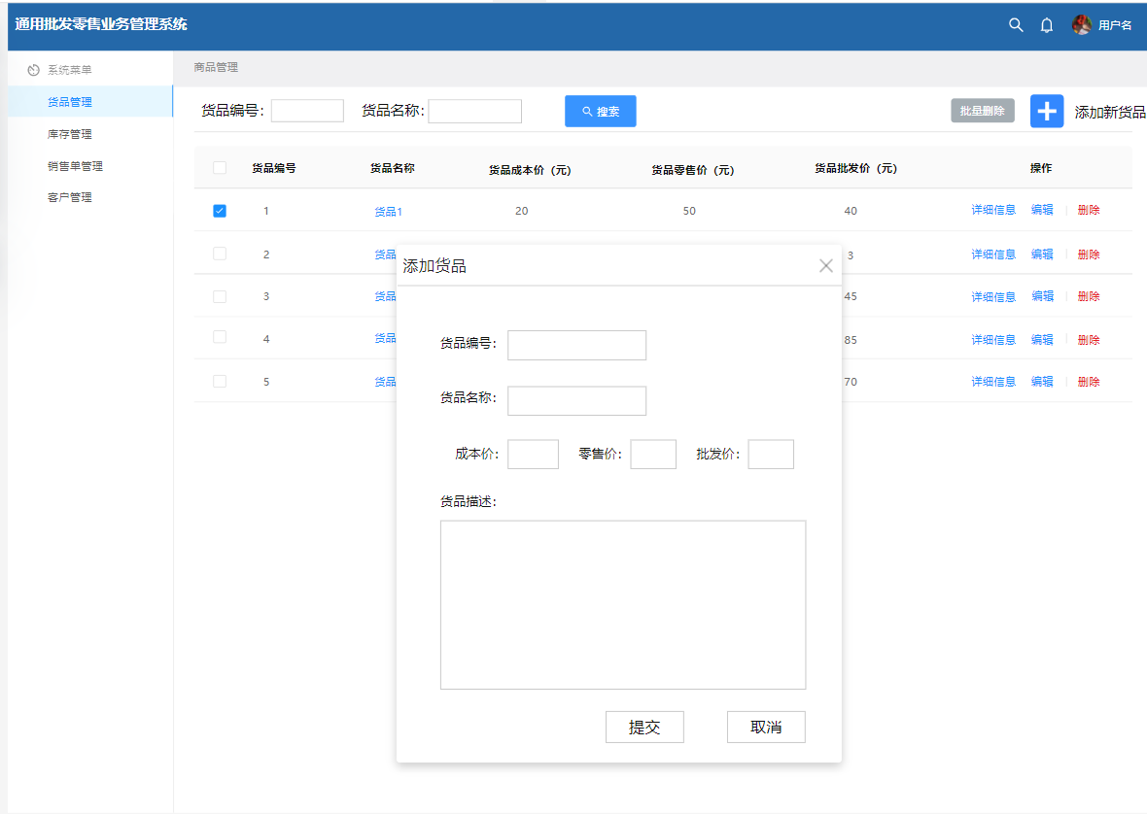

提交：

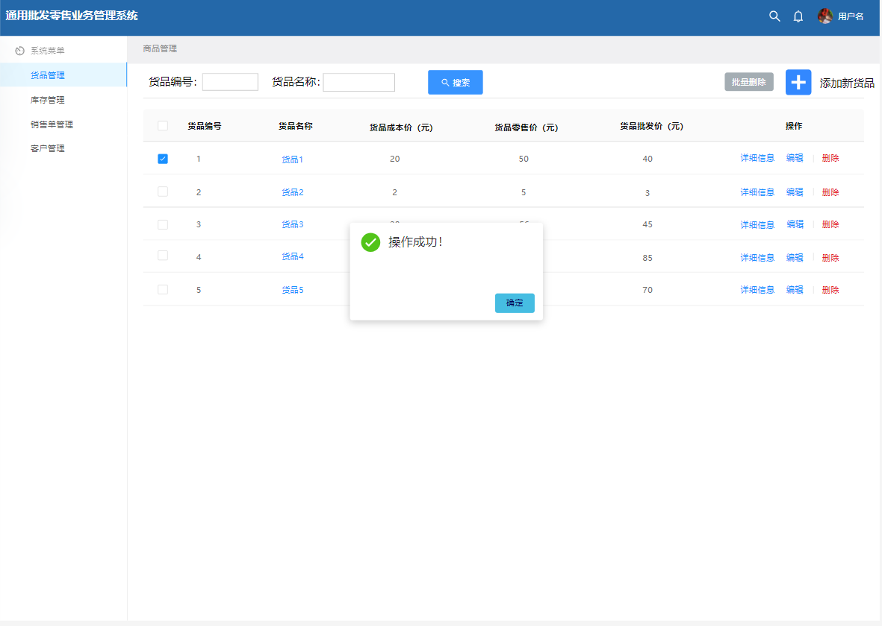

批量删除：

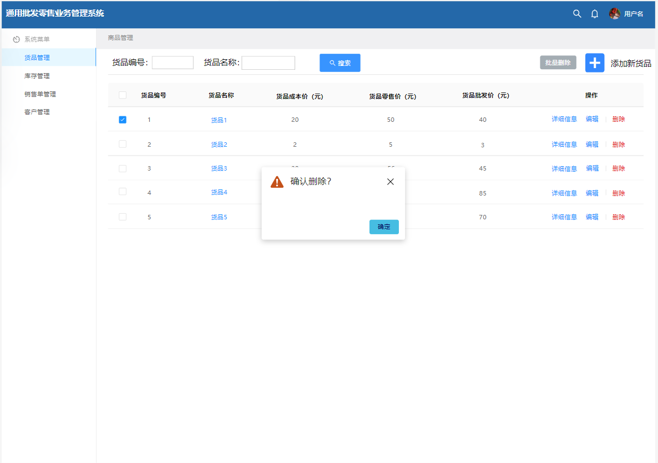

确定：

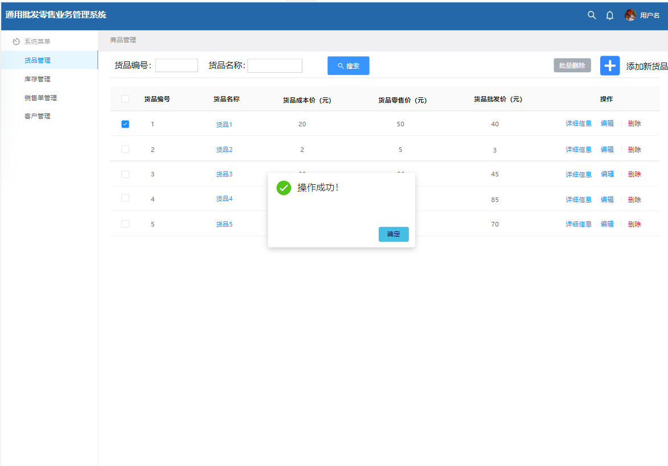

详细信息：

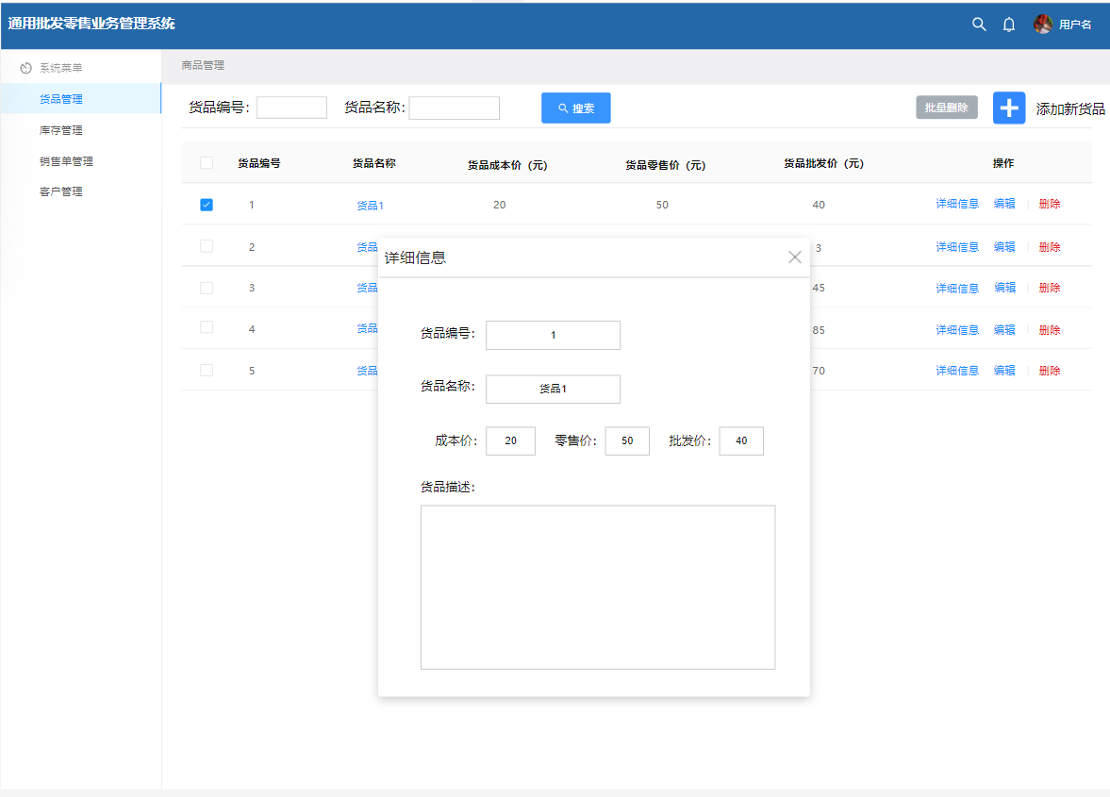

编辑：

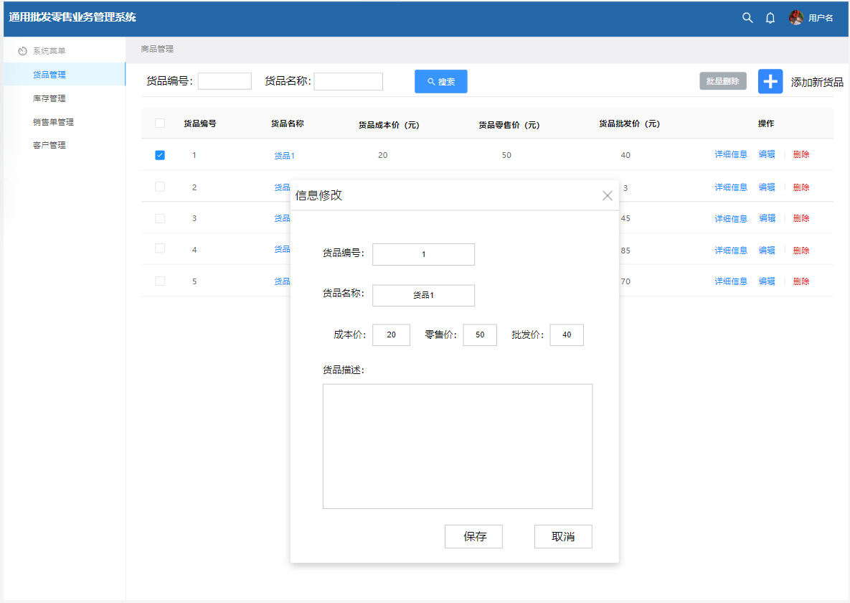

保存：

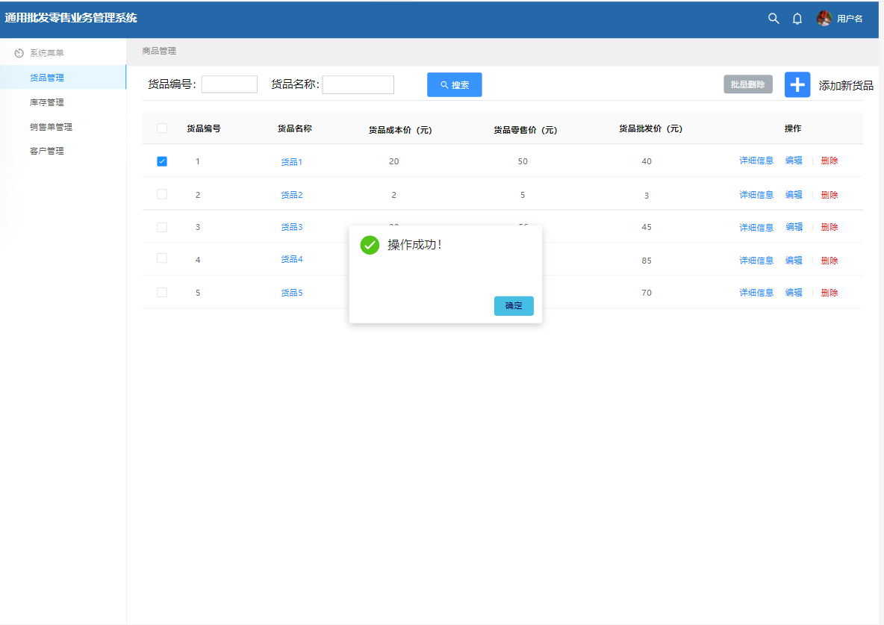

删除：

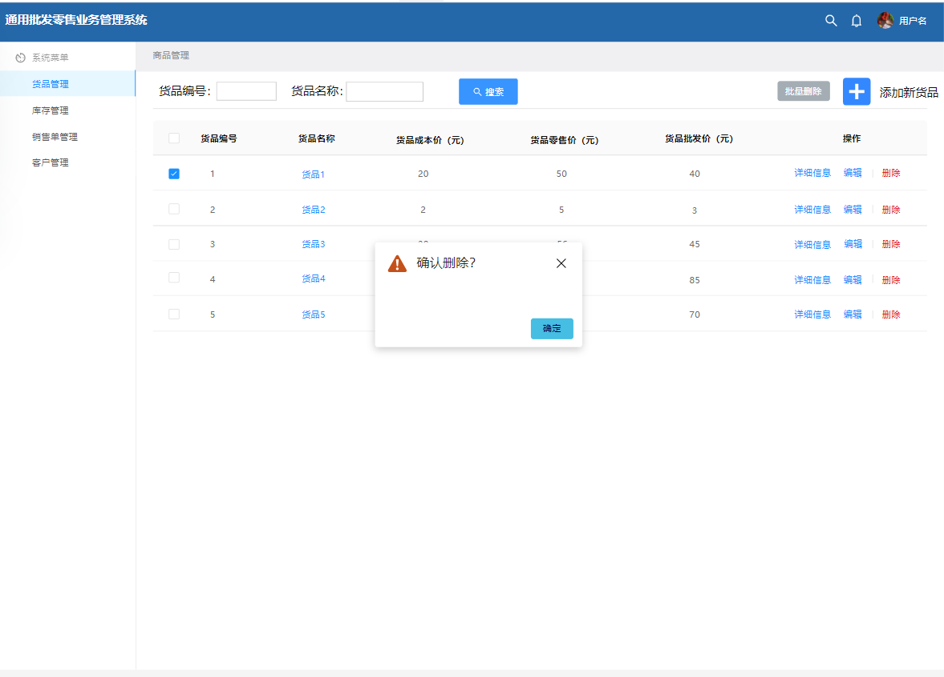

确定：

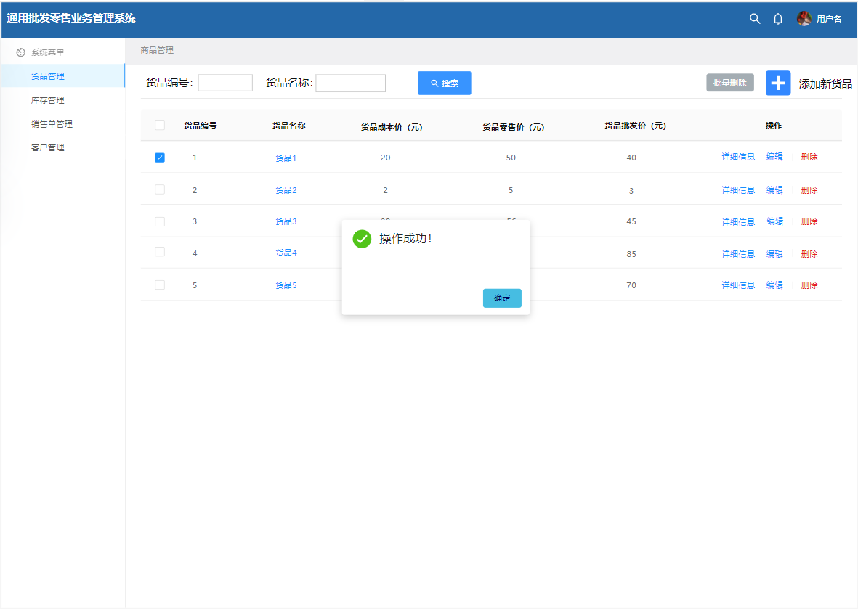

库存管理

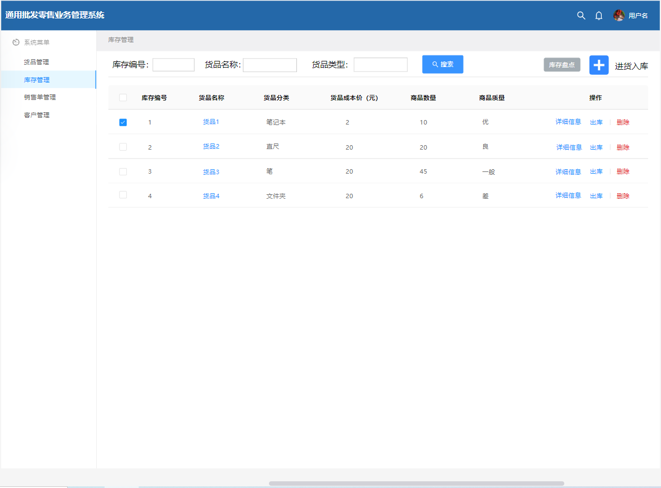

添加新商品

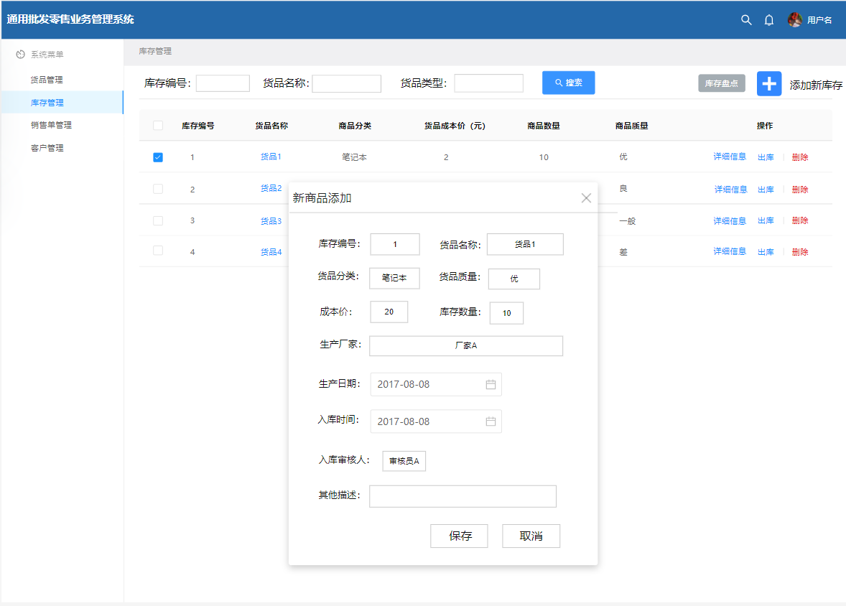

保存

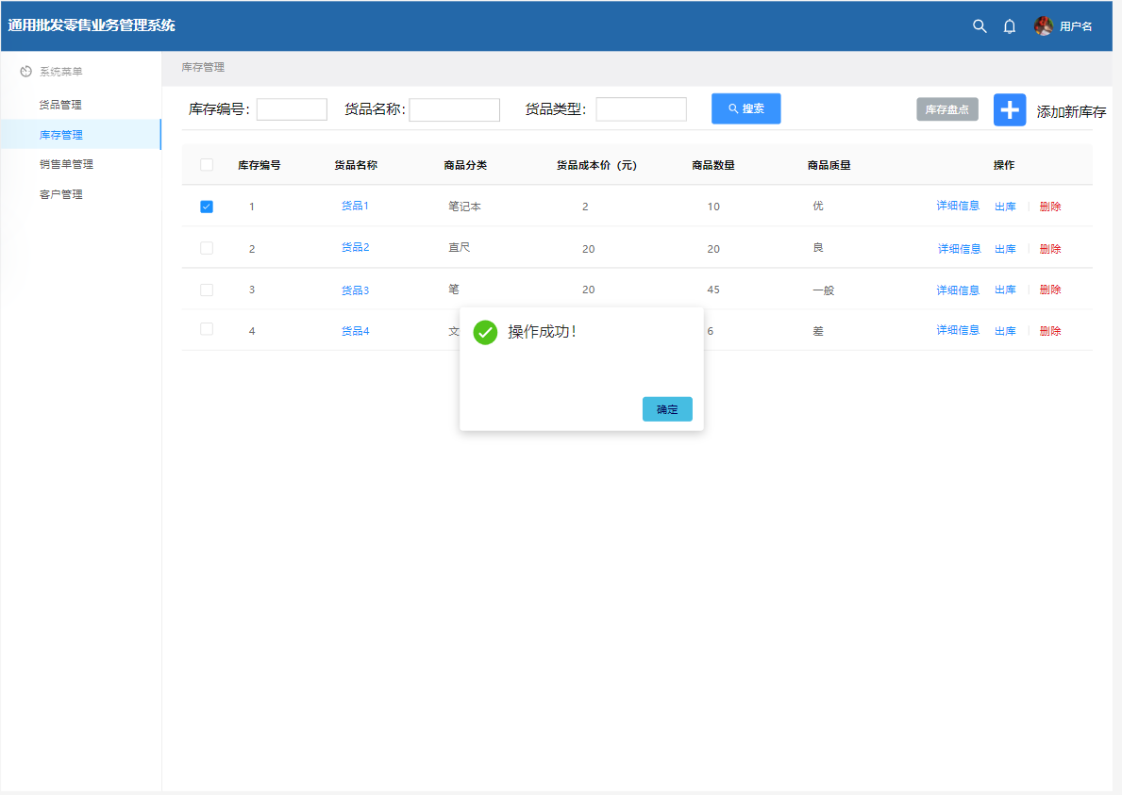

详细信息

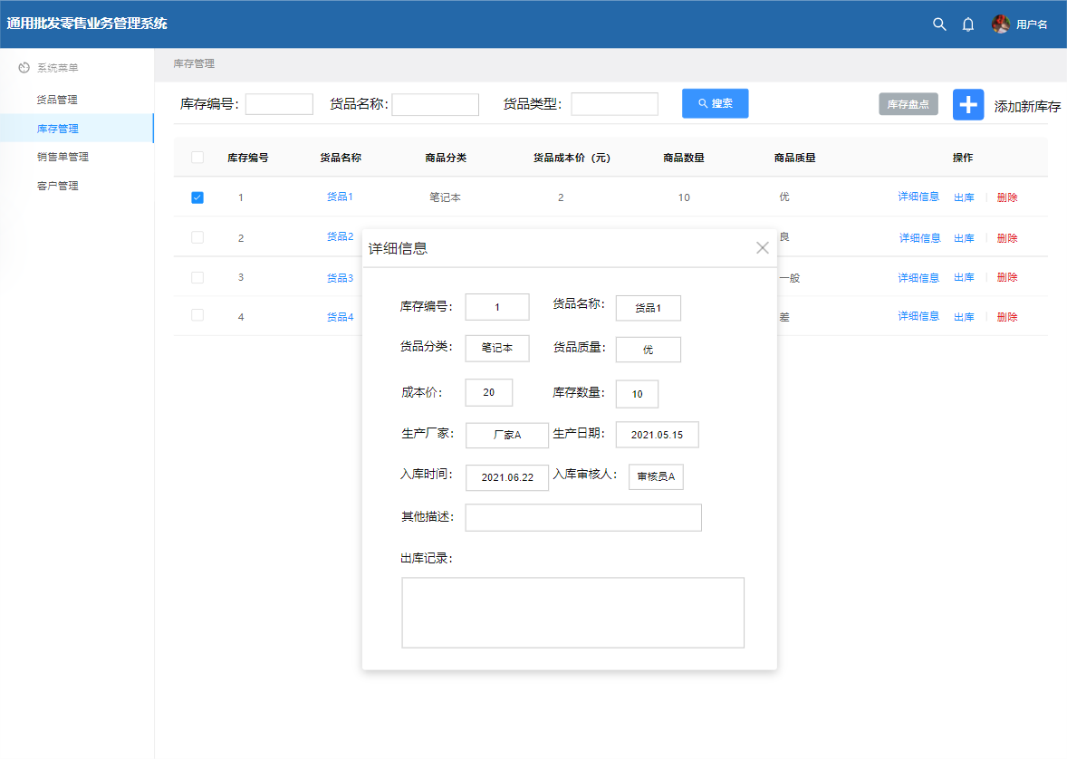

出库

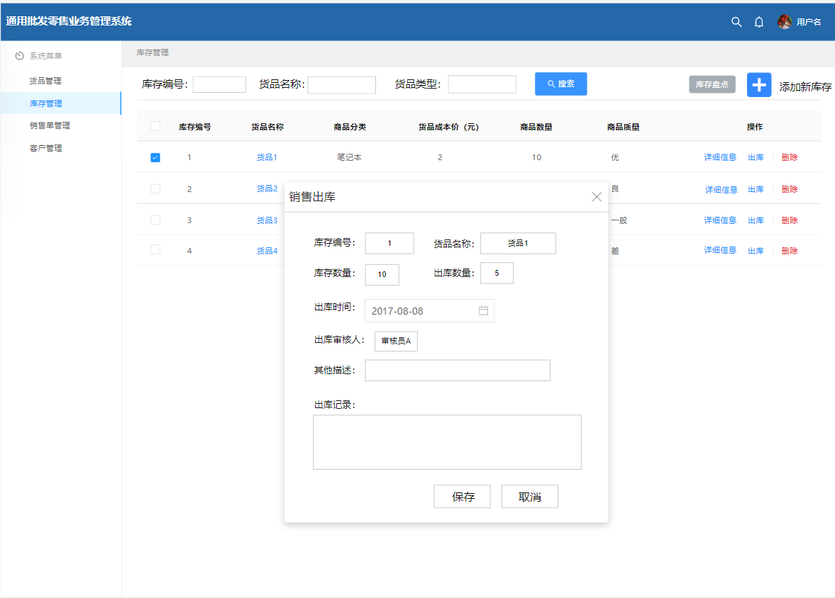

保存

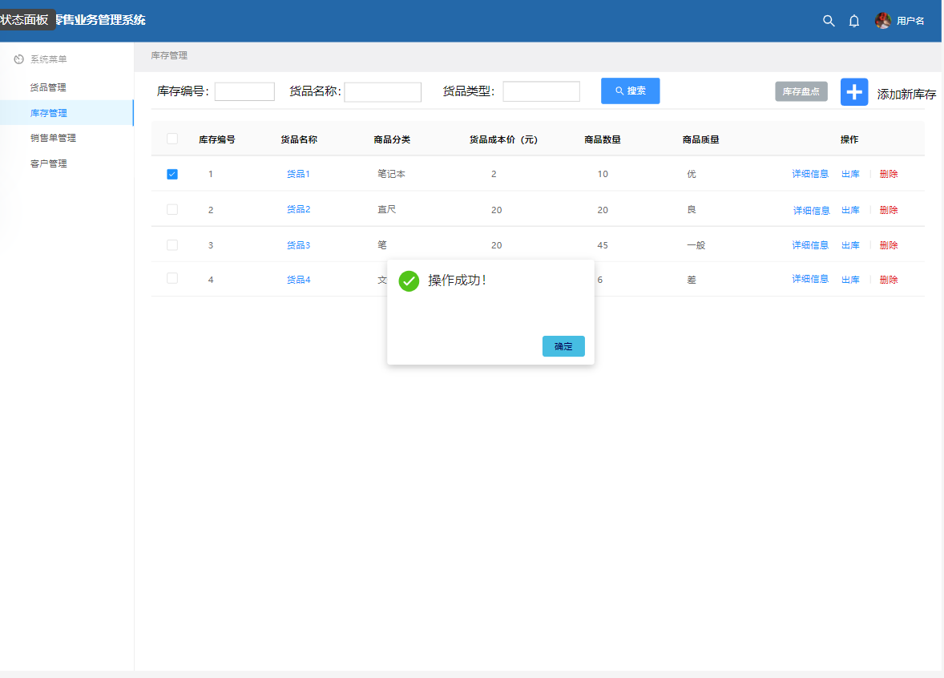

库存盘点

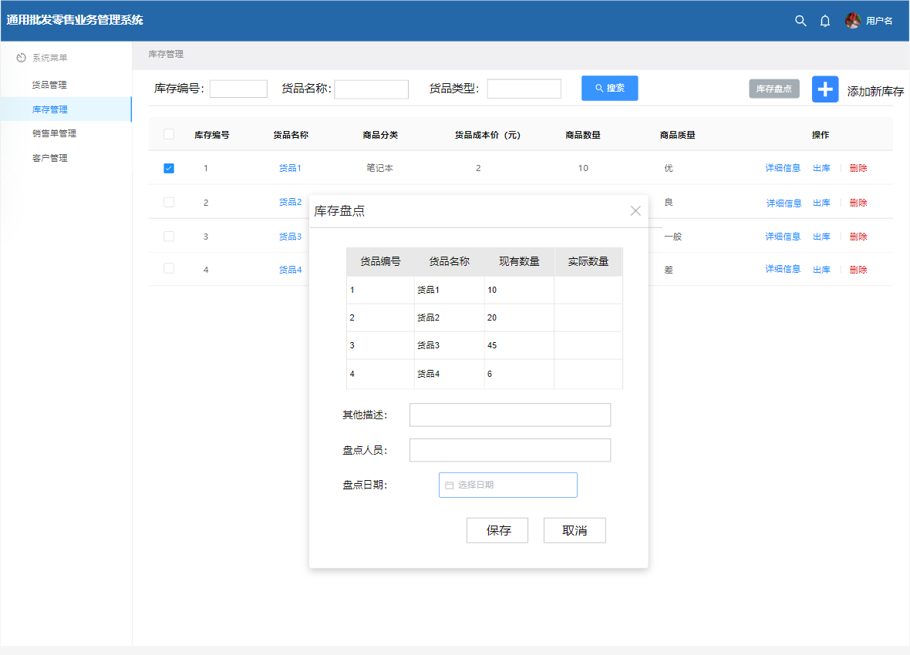

保存

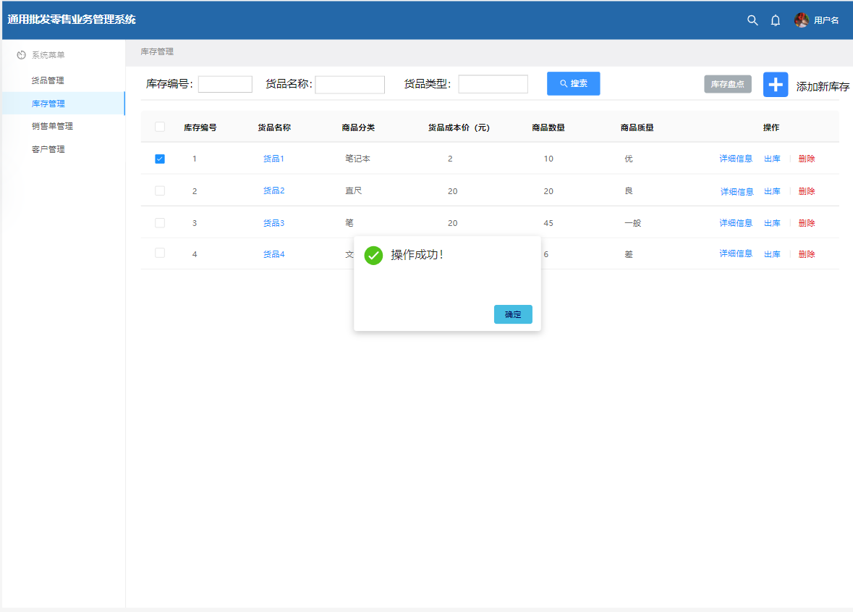

删除

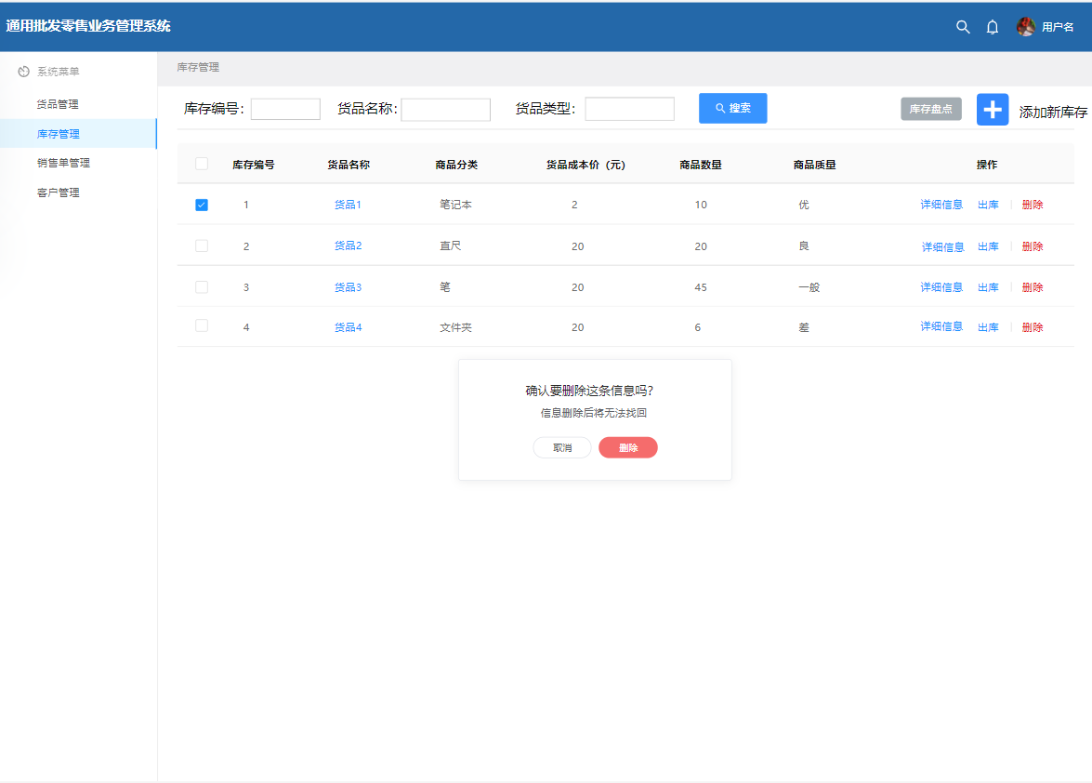

删除确认

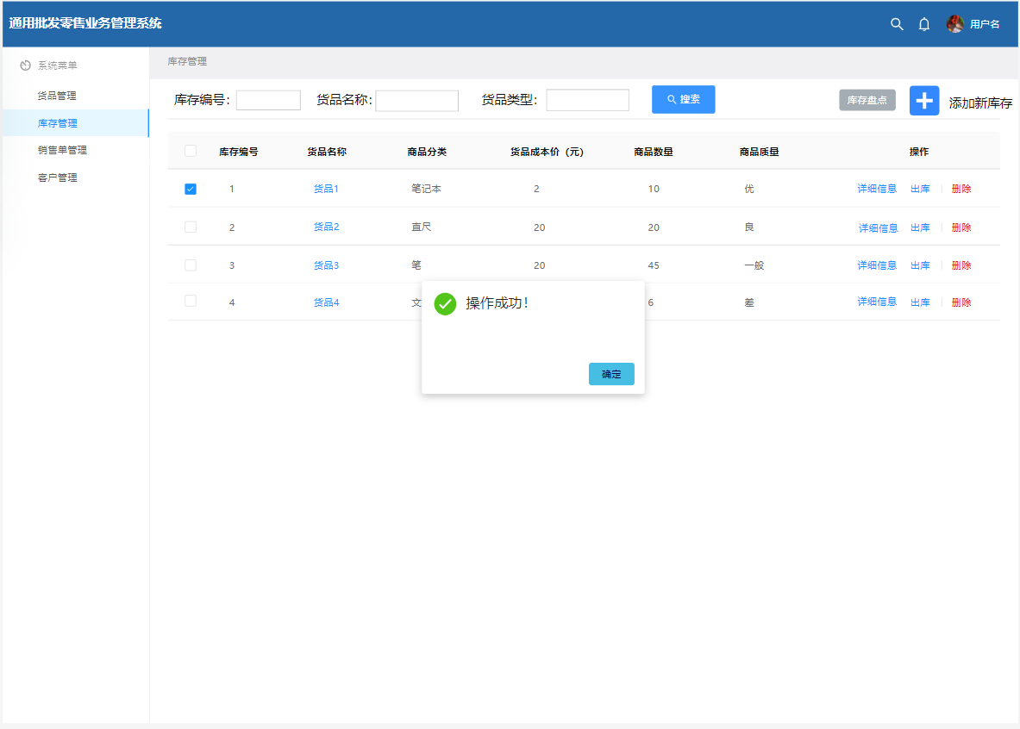

客户管理

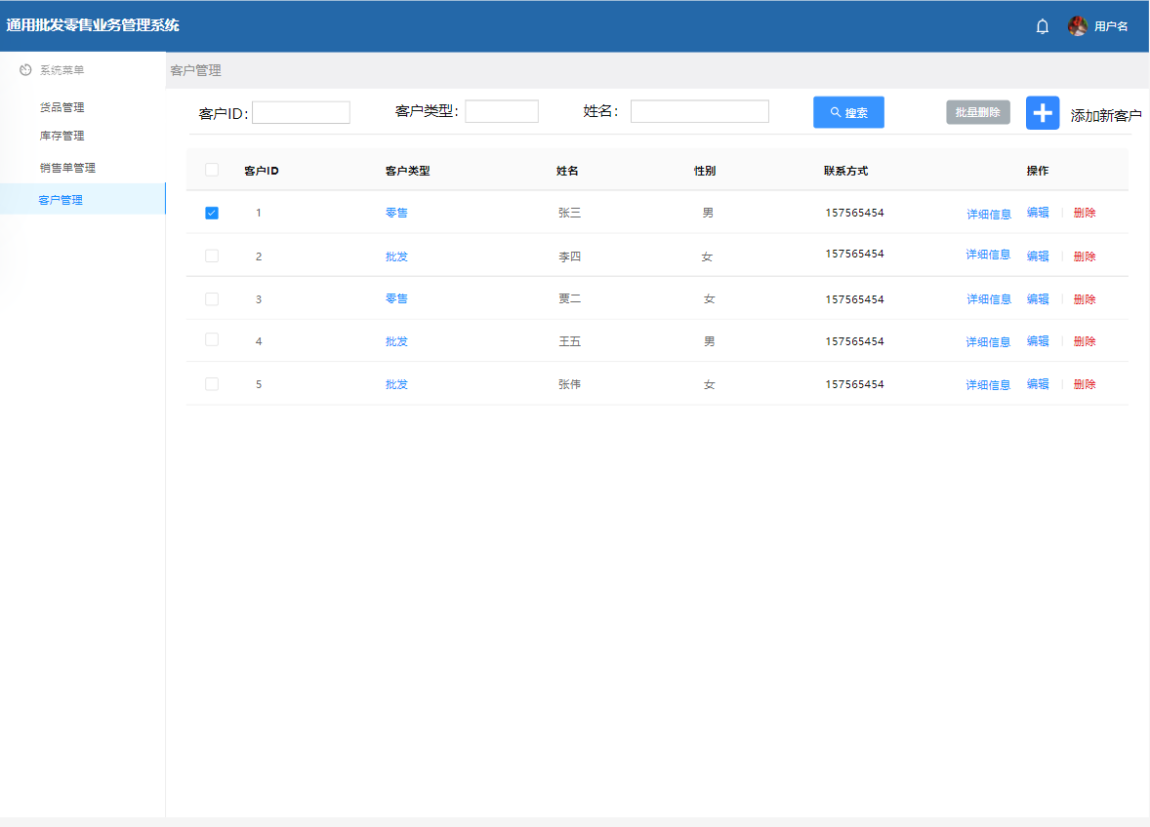

批量删除

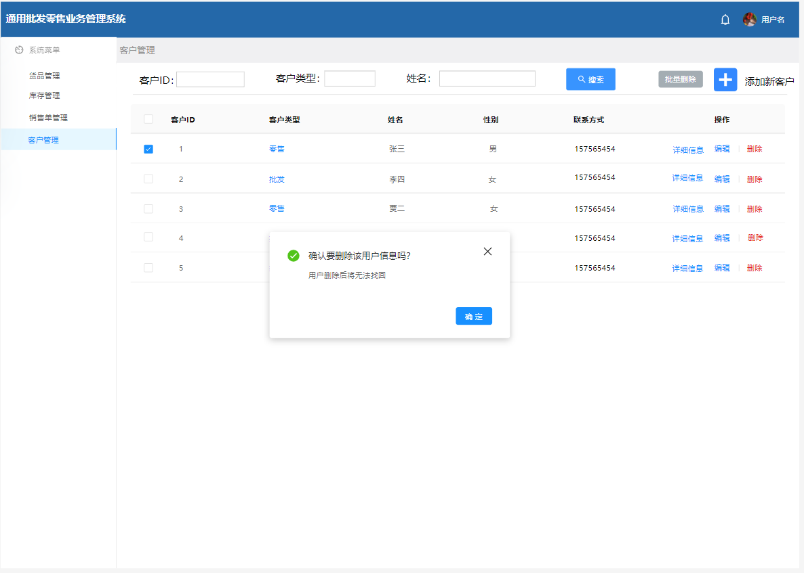

添加新客户

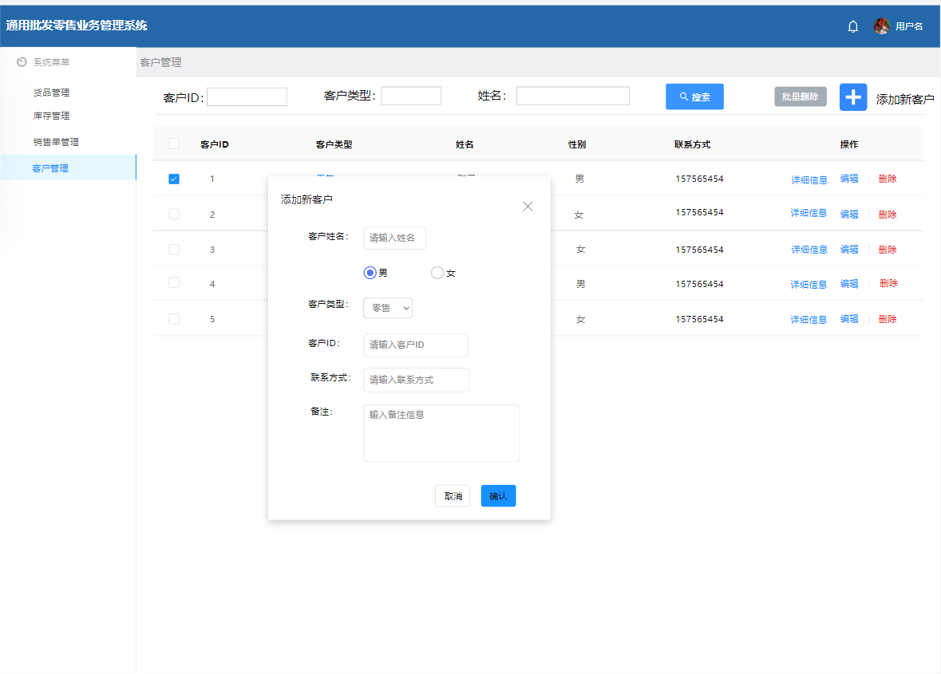

确认

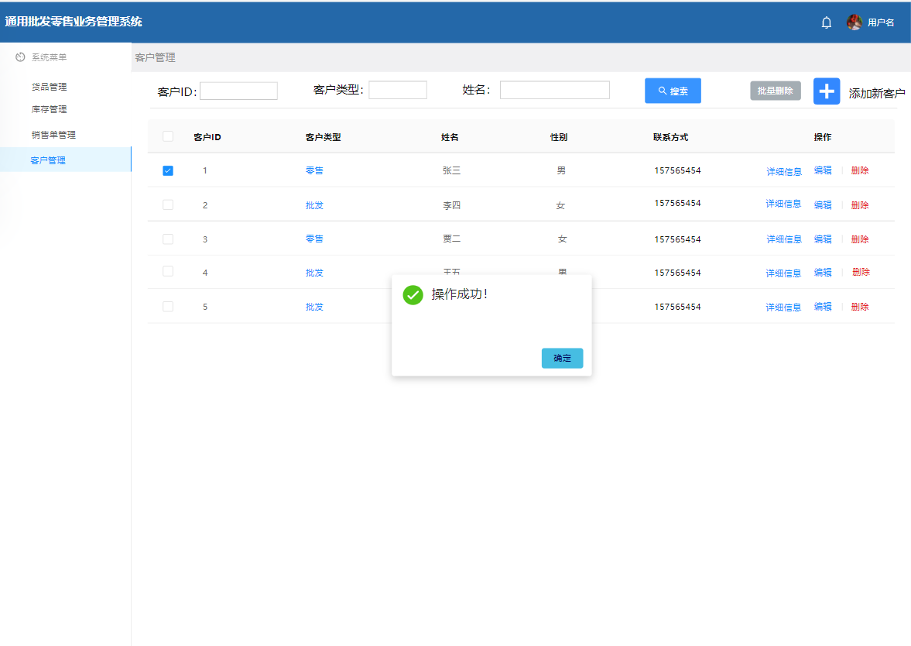

客户详细信息

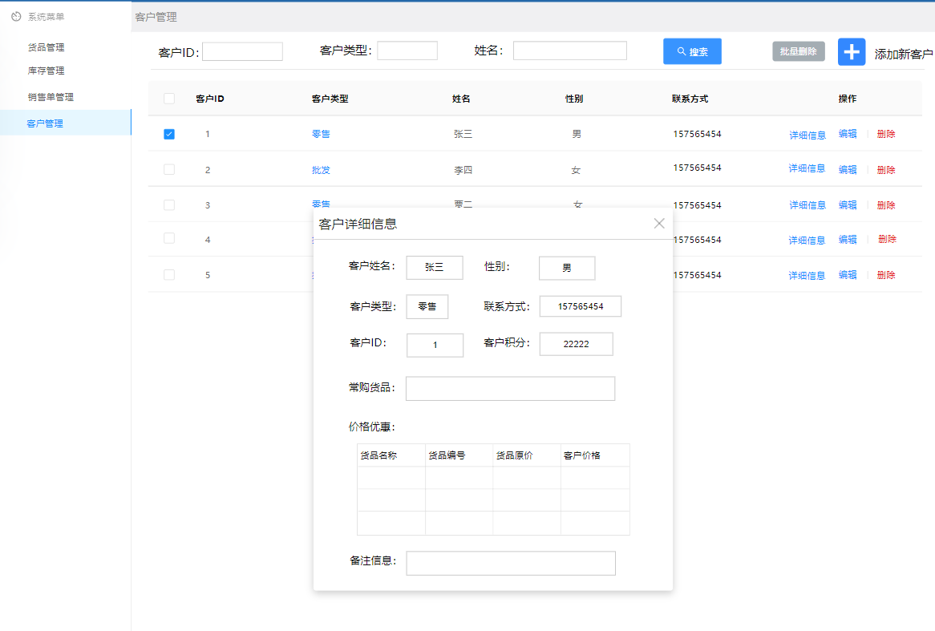

修改客户信息

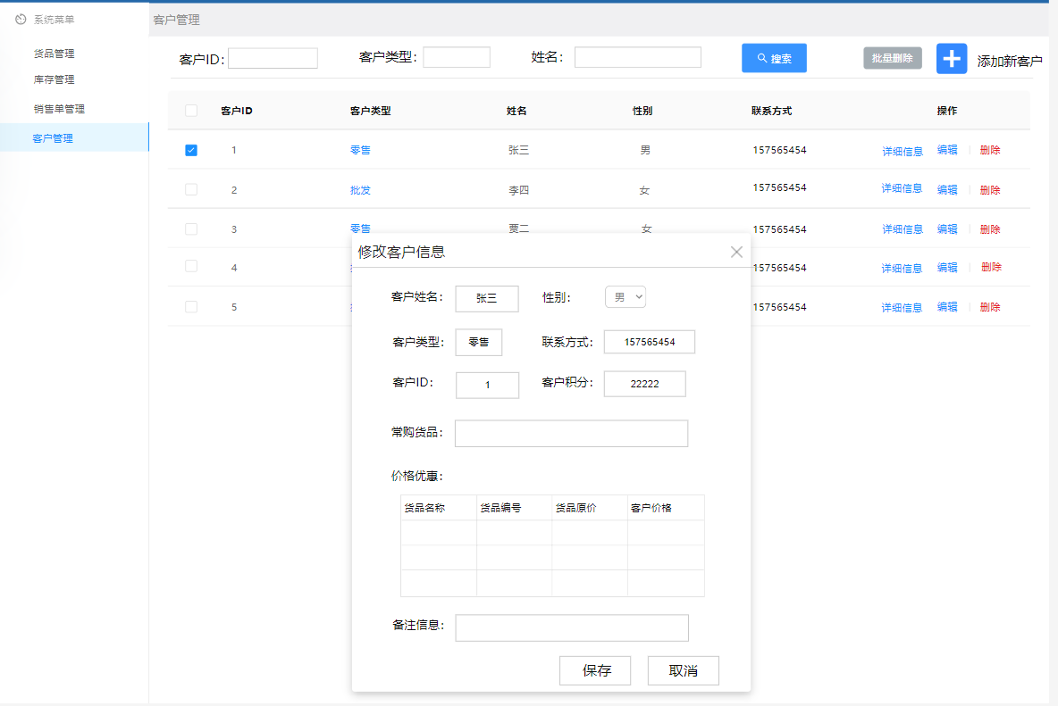

保存

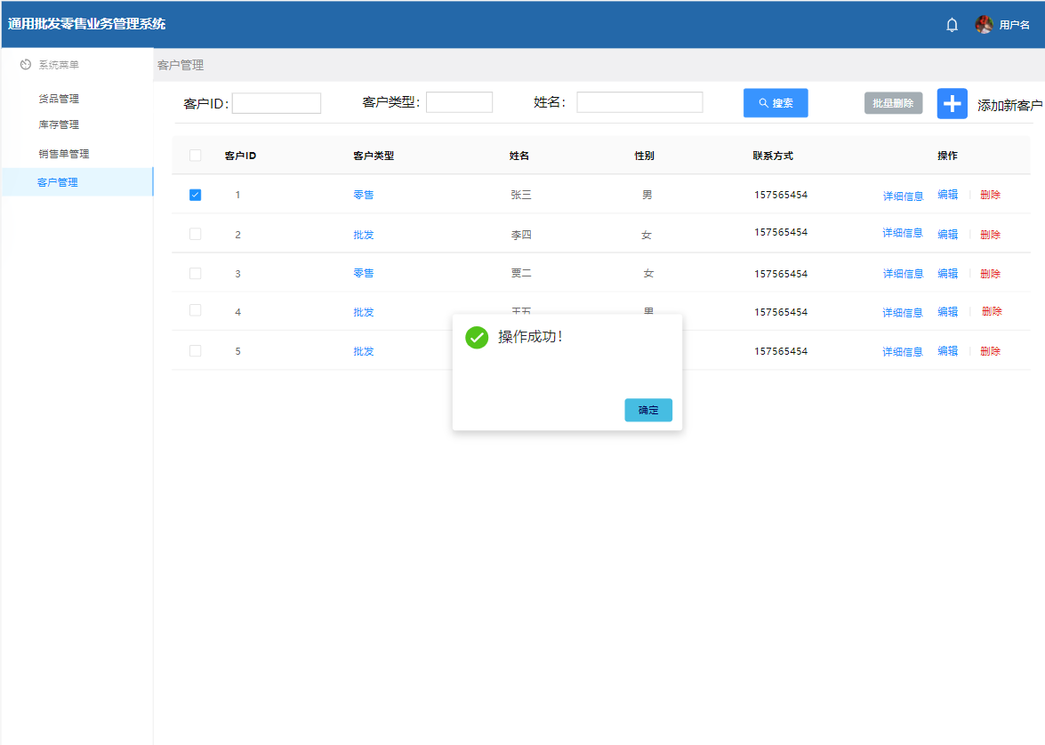

删除客户

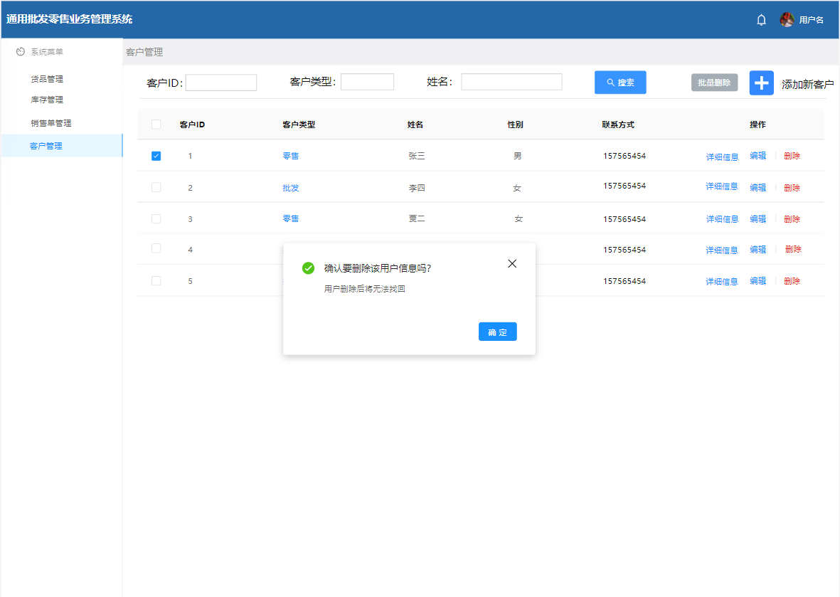

## 系统非功能性需求及约束条件分析

## 系统非功能性需求

1. 响应时间要求：系统应在20秒内响应所有请求；
2. 可用时间要求：系统应该每周、每天24小时均可使用；
3. 易用性：

* 对一个没有使用经验的用户而言，经过3小时培训应该能够学会使用系统的所有功能；
* 经培训的用户在使用系统过程中平均错误次数不应超过2次/天；
* 系统界面应尽量简洁美观。

## 约束条件

1. 系统用户界面应采用图形化界面；
2. 系统应使用数据库存储和操作用户业务相关数据。